**HỌC VIỆN CHÍNH TRỊ QUỐC GIA HỒ CHÍ MINH**

**TÀI LIỆU HƯỚNG DẪN SỬ DỤNG TÓM TẮT**

**DÀNH CHO CÁN BỘ QUẢN TRỊ HỆ THỐNG**

**DỰ ÁN: XÂY DỰNG MÔ HÌNH QUẢN TRỊ THÔNG MINH TẠI HỌC VIỆN CHÍNH TRỊ QUỐC GIA HỒ CHÍ MINH**

Hợp đồng số: 211223/HĐTV/HVTM-FIS-TH

Gói thầu: Xây dựng, phát triển phần mềm nội bộ, cơ sở dữ liệu.

*Hà Nội, năm 2025*

**MỤC LỤC**

**I.** **Hướng dẫn truy cập vào Email nội bộ** 3

**II.** **Hướng dẫn sử dụng chung khi đăng nhập hệ thống qua giao diện web** 5

**1.** **Hướng dẫn truy cập vào hệ thống đổi mật khẩu đăng nhập** 5

**2. Hướng dẫn sử dụng một số chức năng chính** 6

**2.1.** **Hướng dẫn Thêm mới tài khoản NSD theo danh sách** 6

**2.2.** **Hướng dẫn Thêm mới tài khoản và phân quyền NSD** 7

**2.3.** **Hướng dẫn Thêm mới và phân quyền cho nhóm NSD** 9

**2.4.** **Hướng dẫn Thêm mới NSD và nhóm NSD vào ứng dụng** 11

**2.5.** **Hướng dẫn Phân công công việc** 12

**2.6.** **Hướng dẫn cấu hình phê duyệt DMDC** 13

**2.7.** **Hướng dẫn tạo mới và xác nhận các danh mục được cấu hình Có yêu cầu xác nhận** 15

**2.8.** **Hướng dẫn tạo mới các danh mục có cấu hình Không yêu cầu phê duyệt** 17

# **Hướng dẫn truy cập vào Email nội bộ**

* Bước 1: Truy cập vào trình duyệt web như Google Chrome/Coc coc/ … và nhập đường dẫn: <https://mail.hcma.vn/>
* Bước 2: Đăng nhập bằng tài khoản email học viện, mật khẩu đã được cấp: ***Theo thông tin do đầu mối phụ trách CNNT của học viện cung cấp.***

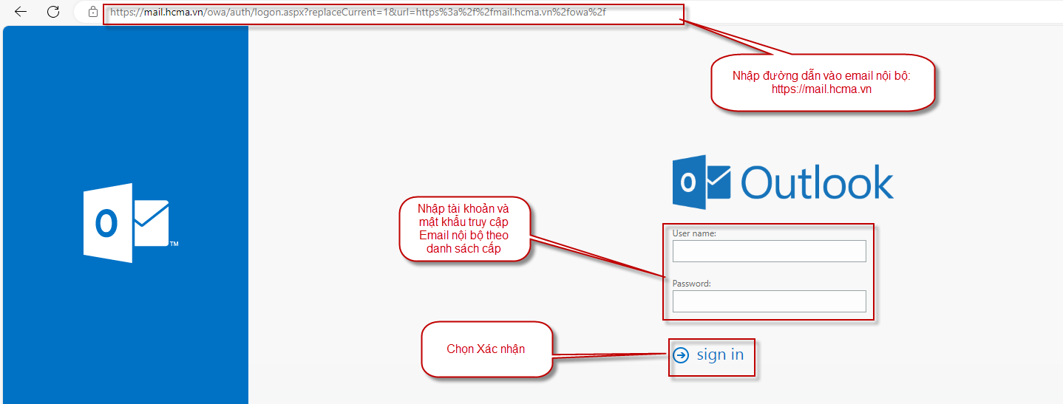

* Bước 3: Thực hiện đổi mật khẩu cho lần đăng nhập đầu tiên

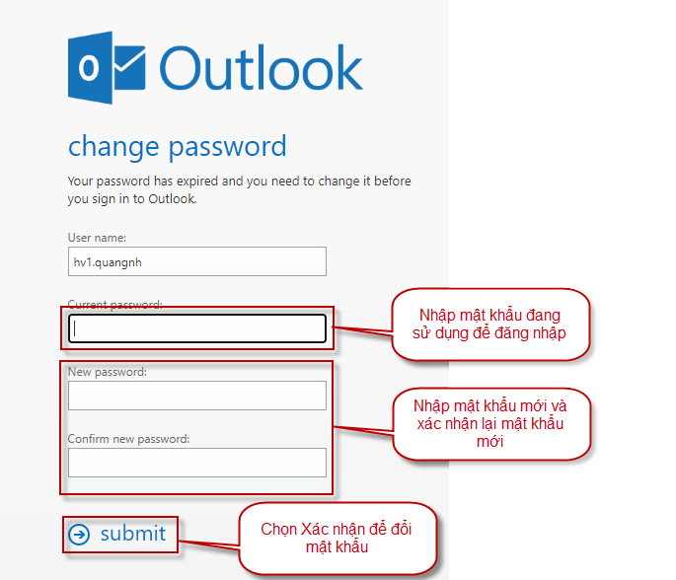

*Lưu ý:*

* *Tên đăng nhập, không cần nhập phần domain. Ví dụ địa chỉ email là* [*hv1.quangnv@hcma.vn*](mailto:hv1.quangnv@hcma.vn) *thì chỉ cần nhập tên đăng nhập là* ***hv1.quangnv*** *không phải nhập phần* ***“@hcma.vv”***
* *Mật khẩu thay đổi cần đảm bảo quy tắc:*
* *Không chứa tên tài khoản hoặc 1 phần tên đầy đủ (Họ đêm, Tên, Tên đầy đủ)có độ dài hơn 2 ký tự*
* *Chứa ít nhất 6 ký tự*
* *Chứa các ký tự thuộc tối thiếu 3 nhóm trong danh sách 4 nhóm sau:*
  + *Ký tự tiếng Anh viết hoa (A..Z)*
  + *Ký tự tiếng Anh viết thường (a..z)*
  + *Ký tự số (0..9)*
  + *Ký tự khác (Ví dụ: !, @, #, $, %,…)*

# **Hướng dẫn sử dụng chung khi đăng nhập hệ thống qua giao diện web**

## **Hướng dẫn truy cập vào hệ thống đổi mật khẩu đăng nhập**

* Bước 1: Truy cập vào trình duyệt web như Google Chrome/Coc coc/ Microsoft Edge… và nhập đường dẫn: <https://portal.hcma.vn/>
* Bước 2: Đăng nhập hệ thống bằng Học viện thông minh theo tài khỏan, mật khẩu được cấp: ***Theo thông tin do đầu mối phụ trách CNNT của học viện cung cấp.***

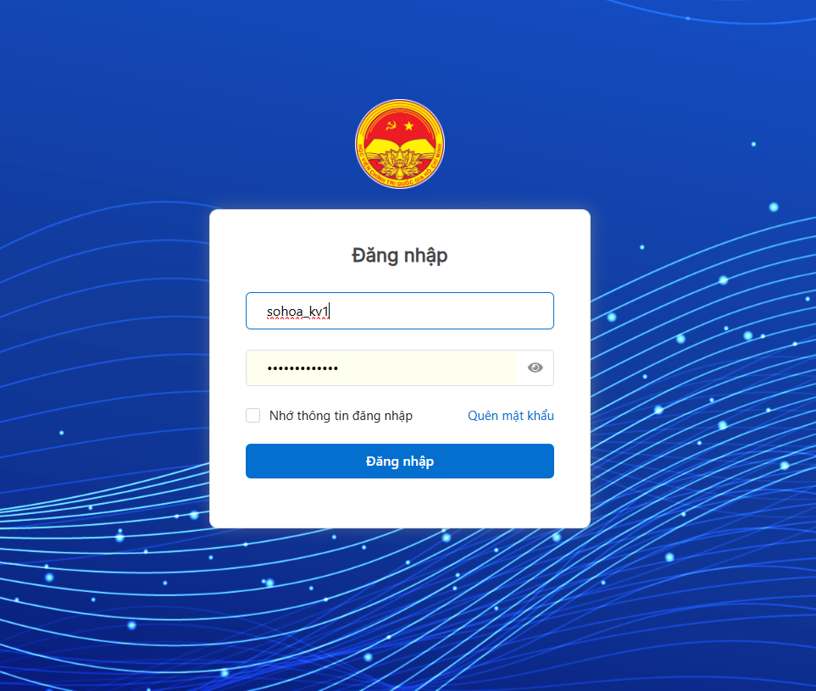

1. **Hướng dẫn đổi mật khẩu**

* Bước 1: Truy cập trình duyệt web và đăng nhập vào hệ thống
* Bước 3: Thực hiện đổi mật khẩu
  + Từ thông tin tài khoản, chọn Đổi mật khẩu

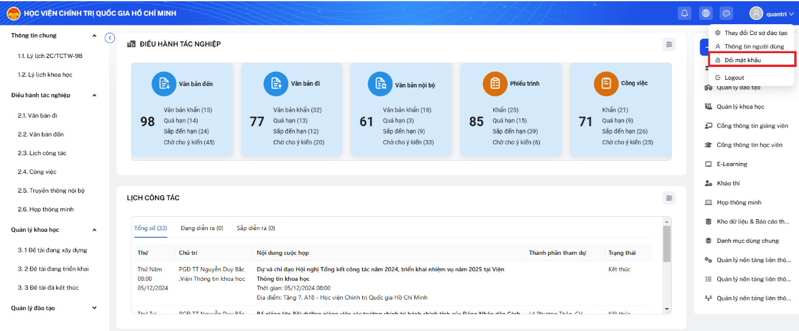

* + Thực hiện nhập thông tin cập nhật mật khẩu vào chọn Lưu

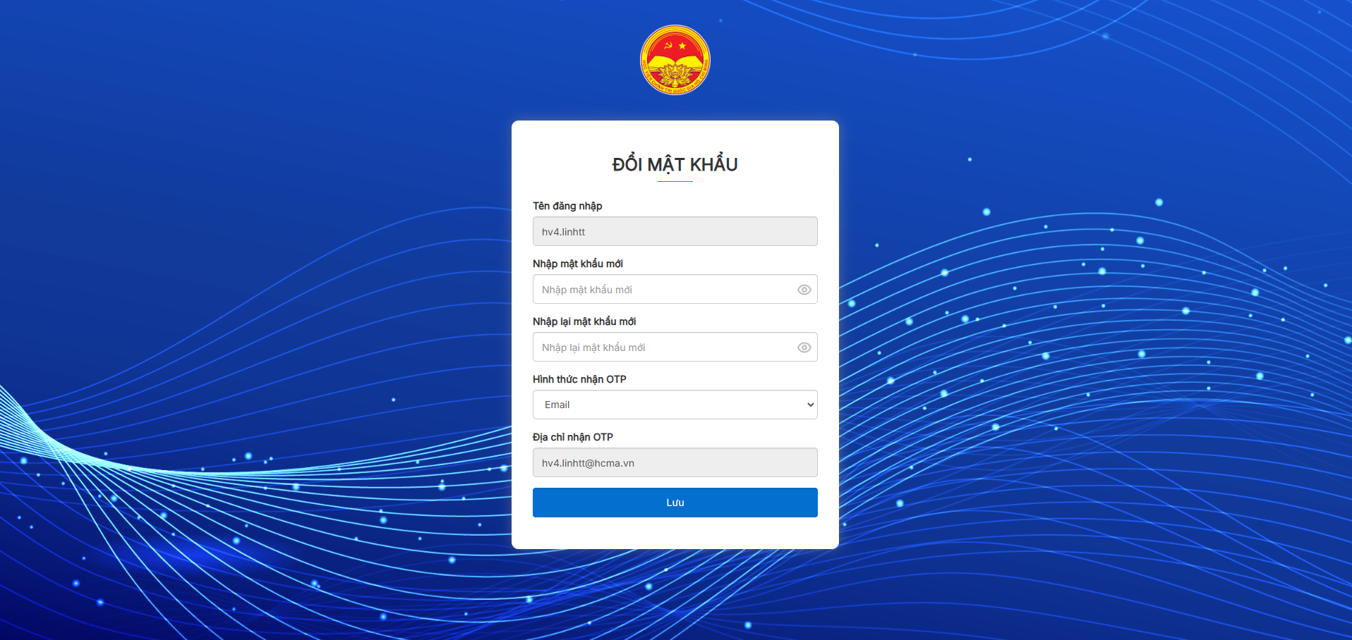

* + Đăng nhập lại hệ thống theo mật khẩu mới.

*Lưu ý: Nên đổi mật khẩu ngày sau lần đăng nhập đầu tiên*

## **2. Hướng dẫn sử dụng một số chức năng chính**

### **Hướng dẫn Thêm mới tài khoản NSD theo danh sách**

* Bước 1: Đăng nhập vào hệ thống
* Bước 2: Từ màn hình trang chủ, chọn Truy cập nhanh vào phần mềm Danh mục dùng chung hoặc chọn link tắt vào Quản trị hệ thống🡪 5.1. Quản trị người dùng🡪 Chọn Thêm tài khoản người dùng theo danh sách 🡪 Chọn thẻ Danh sách cán bộ giảng viên (nếu muốn thêm tài khoản giảng viên) hoặc chọn thẻ Danh sách học viên (nếu muốn thêm tài khoản học viên) 🡪 Nhấn Chọn tệp 🡪 Nhấn Import file

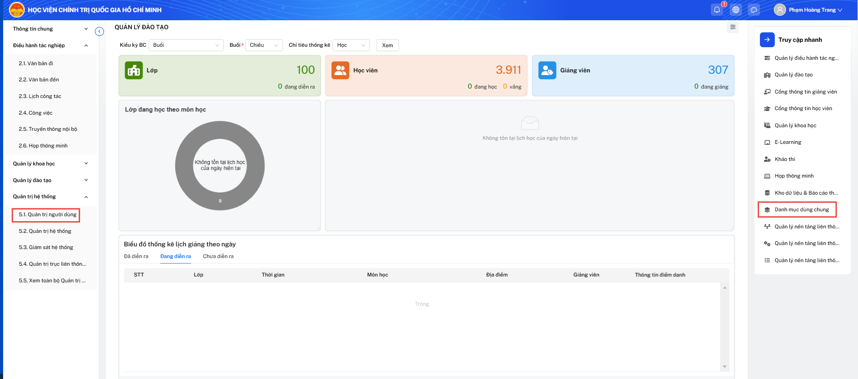

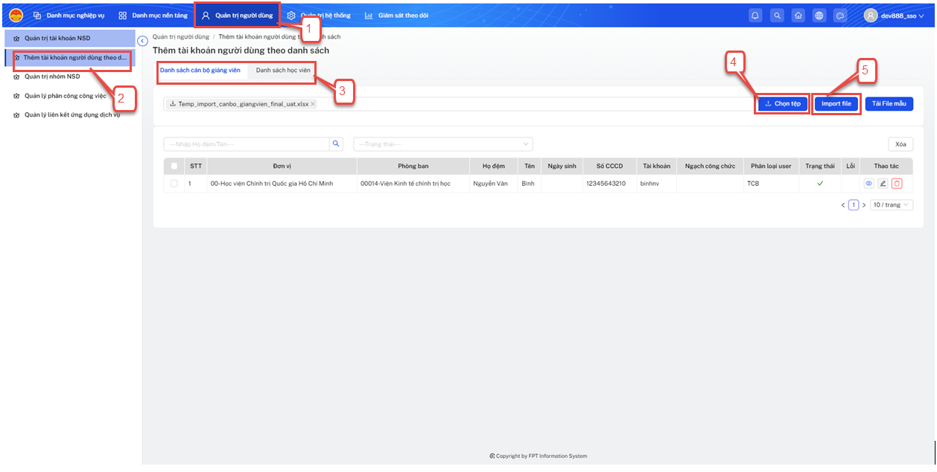

### **Hướng dẫn Thêm mới tài khoản và phân quyền NSD**

* Bước 1: Đăng nhập vào hệ thống
* Bước 2: Từ màn hình trang chủ, chọn Truy cập nhanh vào phần mềm Danh mục dùng chung hoặc chọn link tắt vào Quản trị hệ thống🡪 5.1. Quản trị người dùng🡪 Chọn Quản trị tài khoản NSD 🡪 Chọn Thêm mới



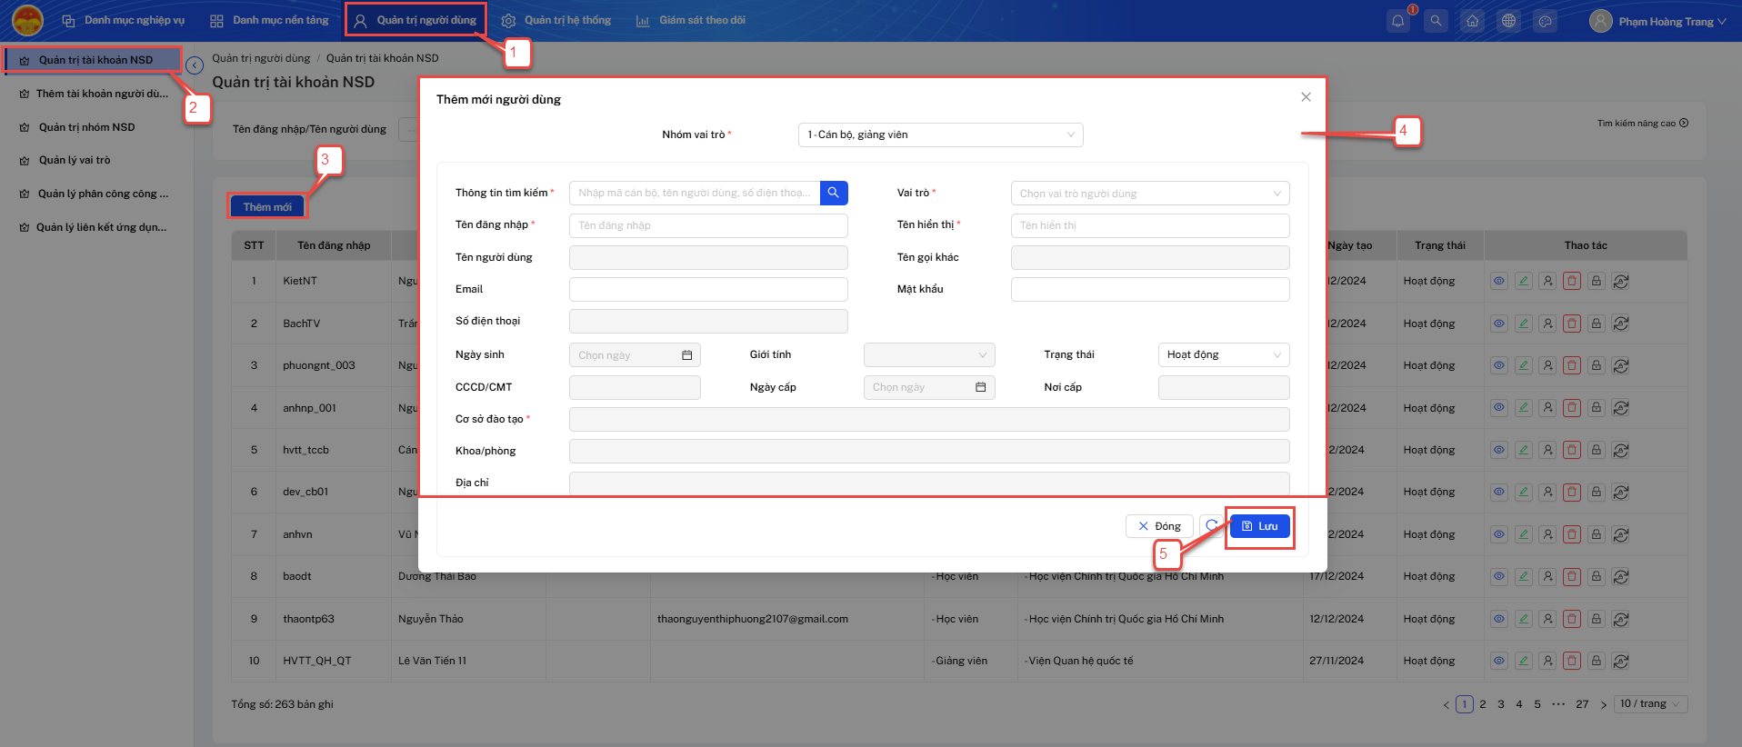

* Bước 3: Tại cột Thao tác, chọn thao tác Phân quyền 🡪 Nhấn Chọn hệ thống 🡪 Chọn nhóm quyền 🡪 Chọn nút  để gán nhóm quyền cho tài khoản🡪 Nhấn Đồng ý.

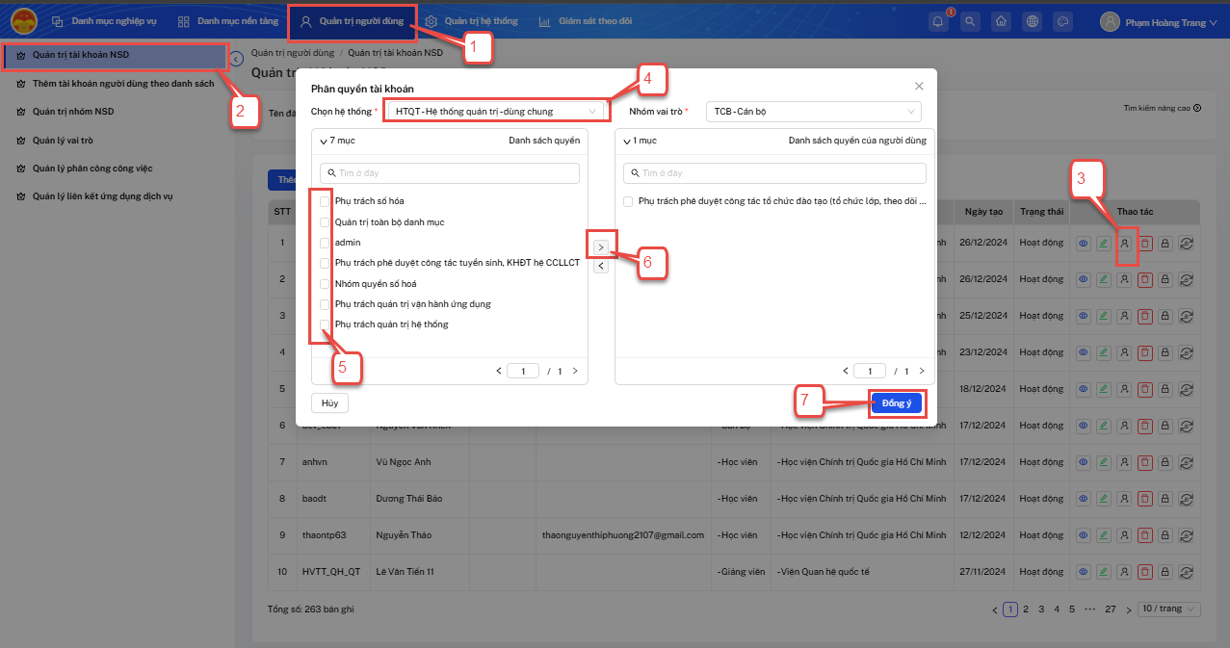

### **Hướng dẫn Thêm mới và phân quyền cho nhóm NSD**

* Bước 1: Đăng nhập vào hệ thống
* Bước 2: Từ màn hình trang chủ, chọn Truy cập nhanh vào phần mềm Danh mục dùng chung hoặc chọn link tắt vào Quản trị hệ thống🡪 5.1. Quản trị người dùng🡪 Chọn Quản trị nhóm NSD 🡪 Chọn Thêm mới



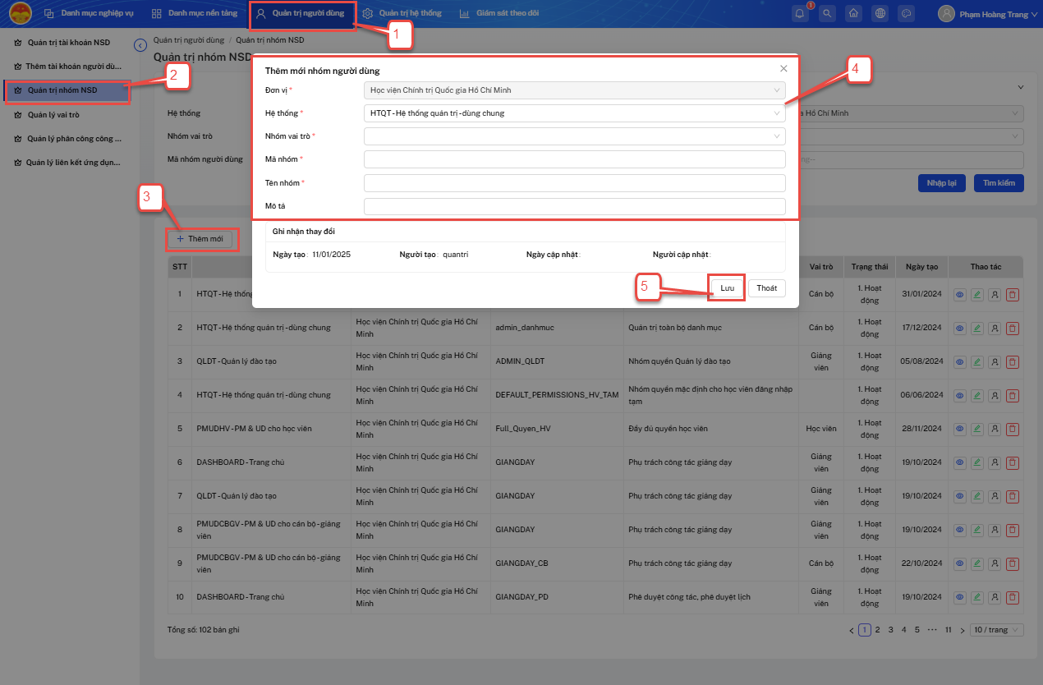

* Bước 3: Chọn Hệ thống cần phân quyền chức năng, tại cột Thao tác, chọn thao tác Phân quyền 🡪 Tích chọn các chức năng của hệ thống muốn phân quyền 🡪 Nhấn Lưu để lưu quyền sử dụng chức năng cho nhóm NSD.

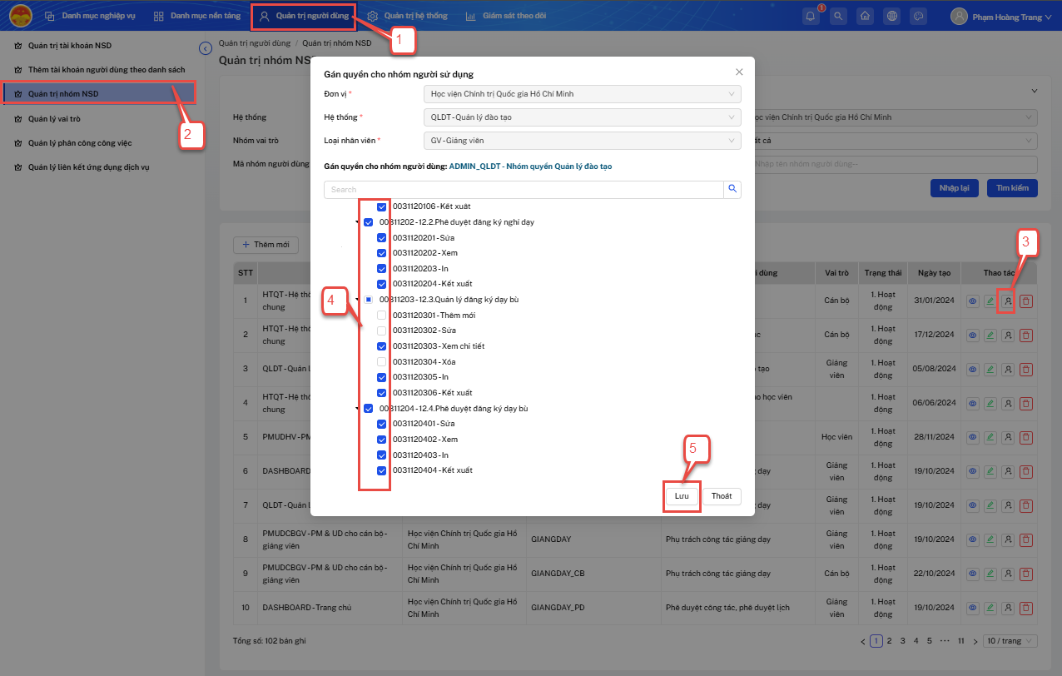

### **Hướng dẫn Thêm mới NSD và nhóm NSD vào ứng dụng**

* Bước 1: Đăng nhập vào hệ thống
* Bước 2: Từ màn hình trang chủ, chọn Truy cập nhanh vào phần mềm Danh mục dùng chung hoặc chọn link tắt vào Quản trị hệ thống🡪 5.2. Quản trị hệ thống🡪 Chọn Quản trị hệ thống 🡪 Chọn Danh sách ứng dụng 🡪 Tại cột Thao tác, chọn Thêm người dùng vào ứng dụng 🡪 Tích chọn NSD cần gán 🡪 Chọn nút  để gán NSD vào hệ thống 🡪 Nhấn Lưu để cho phép NSD được vào hệ thống

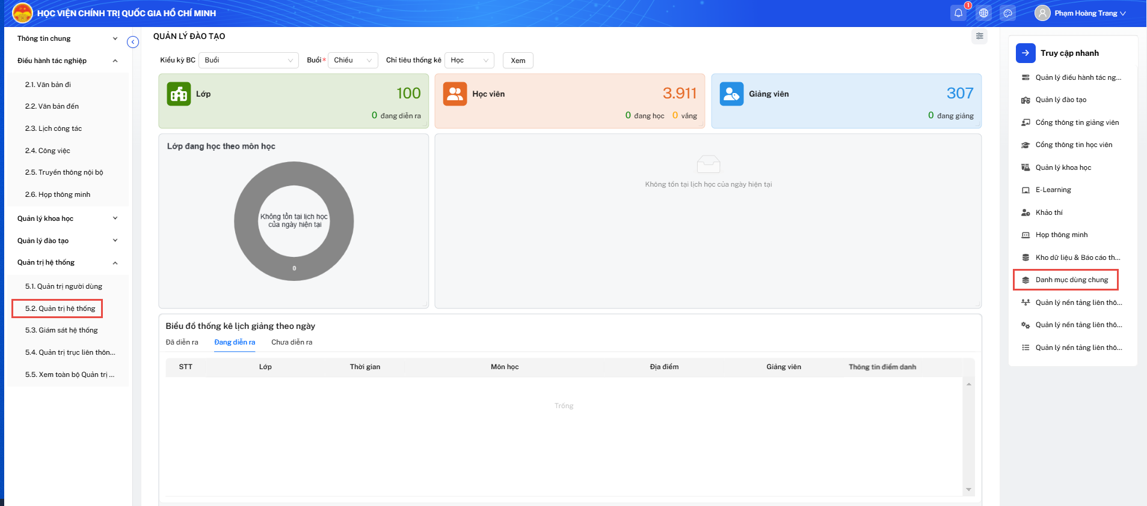

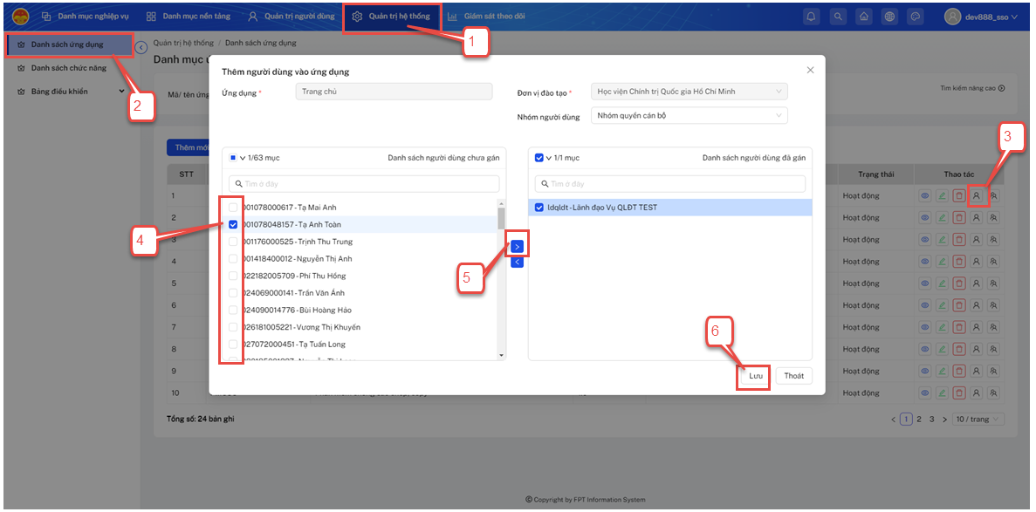

* Bước 3: Tại cột Thao tác, chọn Thêm nhóm người dùng vào ứng dụng 🡪 Tích chọn nhóm NSD cần gán 🡪 Chọn nút  để gán nhóm NSD vào hệ thống 🡪 Nhấn Lưu để cho phép nhóm NSD được vào hệ thống

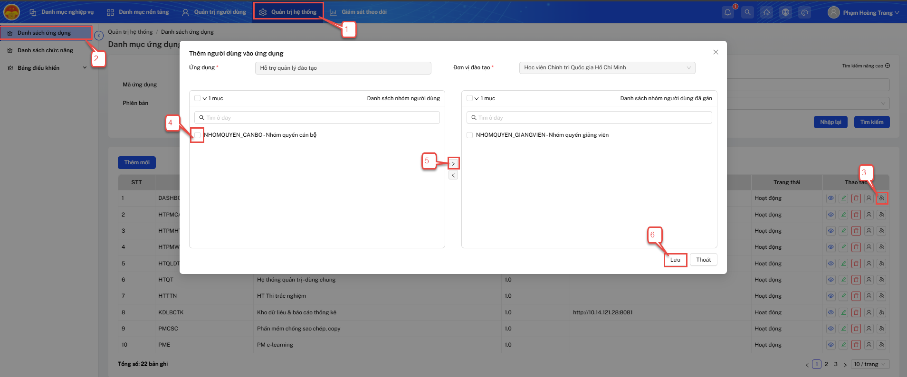

### **Hướng dẫn Phân công công việc**

* Bước 1: Đăng nhập vào hệ thống
* Bước 2: Từ màn hình trang chủ, chọn Truy cập nhanh vào phần mềm Danh mục dùng chung hoặc chọn link tắt vào Quản trị hệ thống🡪 5.1. Quản trị người dùng🡪 Chọn Quản lý phân công công việc 🡪 Nhấn Thêm mới

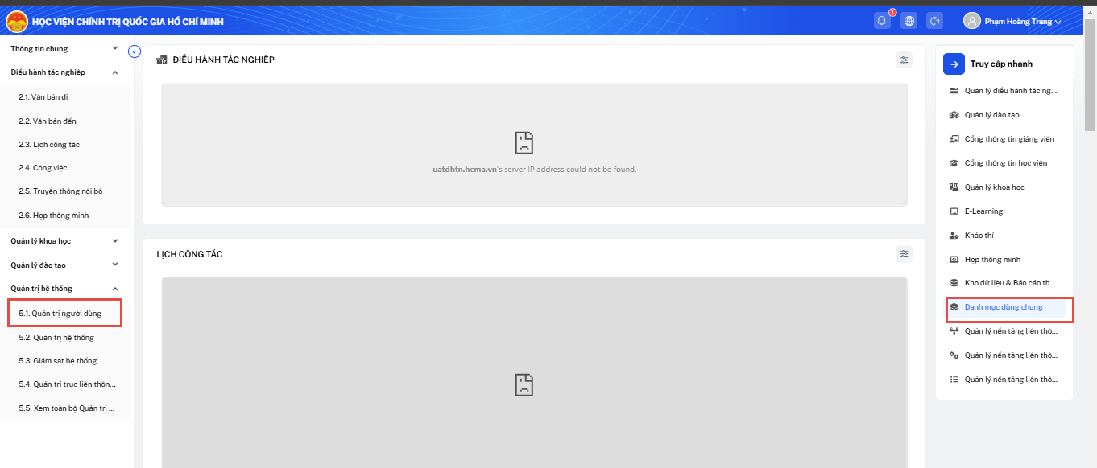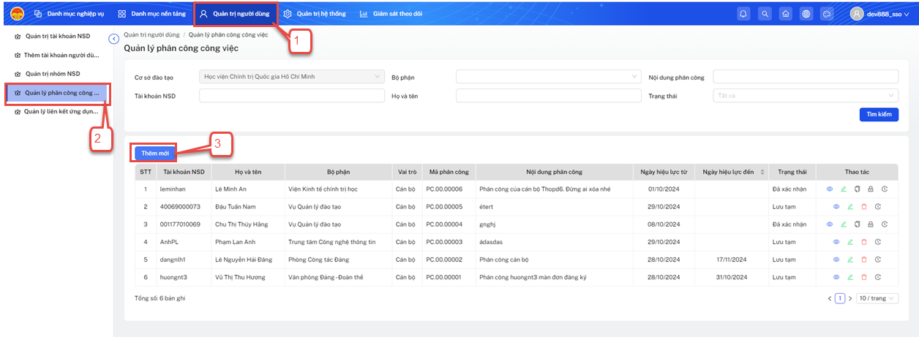

* Bước 3: Nhập các thông tin chung, tích chọn các chức năng cần phân công 🡪 Chọn nút  để gán chức năng cho cán bộ 🡪 Nhấn Lưu 🡪 Nhấn Xác nhận.

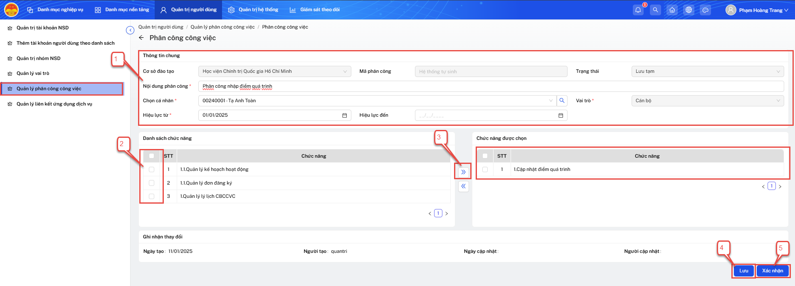

### **Hướng dẫn cấu hình phê duyệt DMDC**

* Bước 1: Đăng nhập vào hệ thống
* Bước 2: Từ màn hình trang chủ, chọn Truy cập nhanh vào phần mềm Danh mục dùng chung 🡪 Danh mục nghiệp vụ 🡪 Chọn Phê duyệt danh mục 🡪 Chọn Cấu hình xác nhận DMDC 🡪 Tích chọn các danh mục cần phải phê duyệt trước khi đưa vào sử dụng🡪Nhấn nút Yêu cầu xác nhận

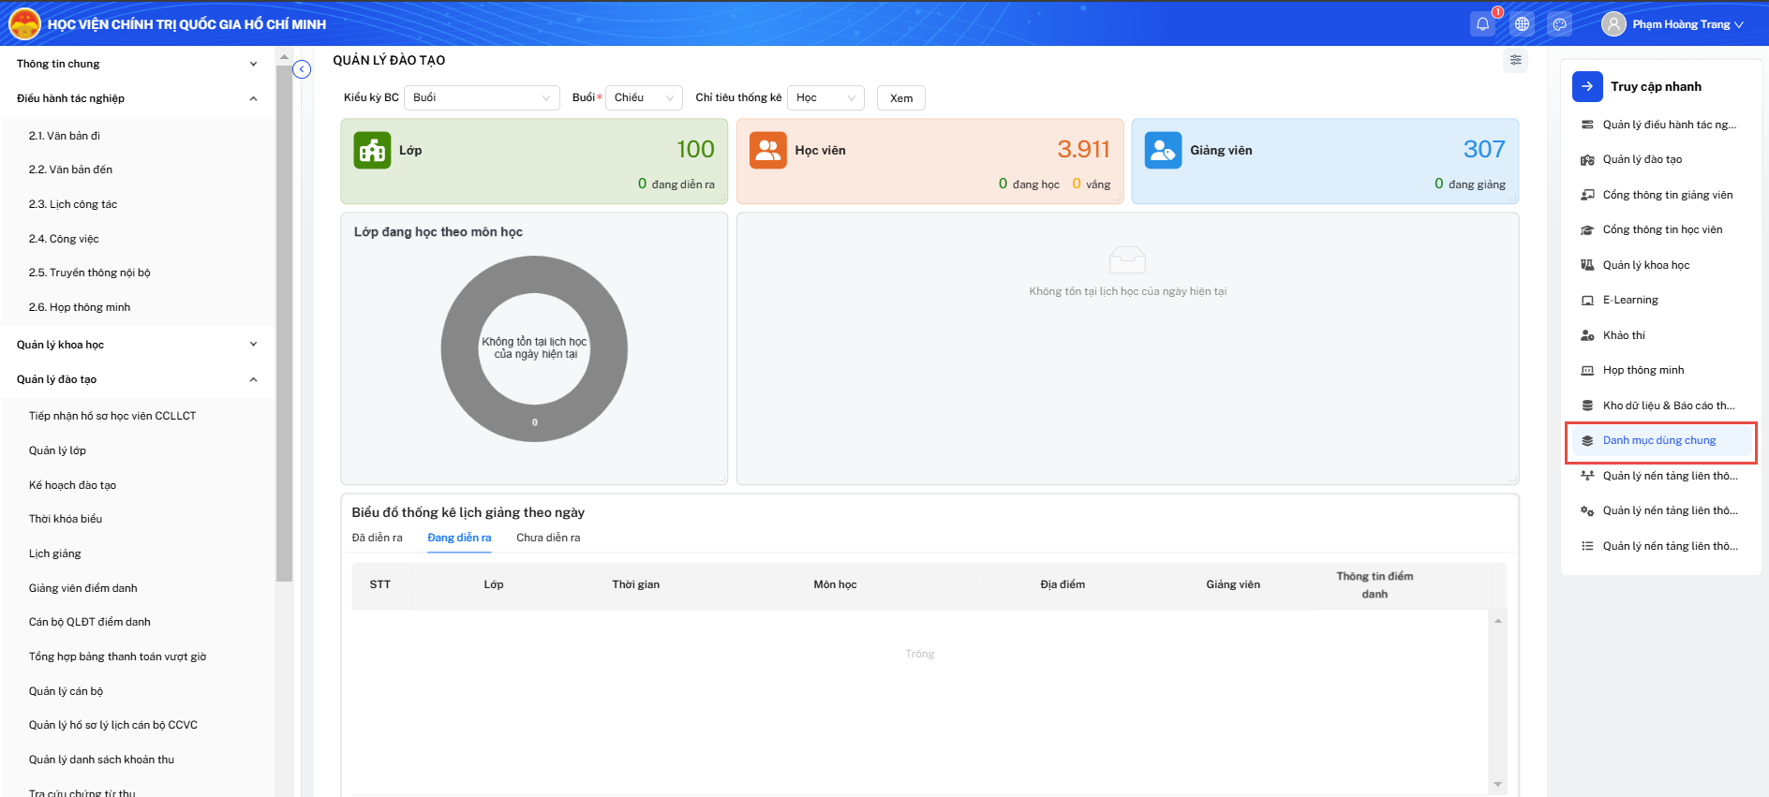

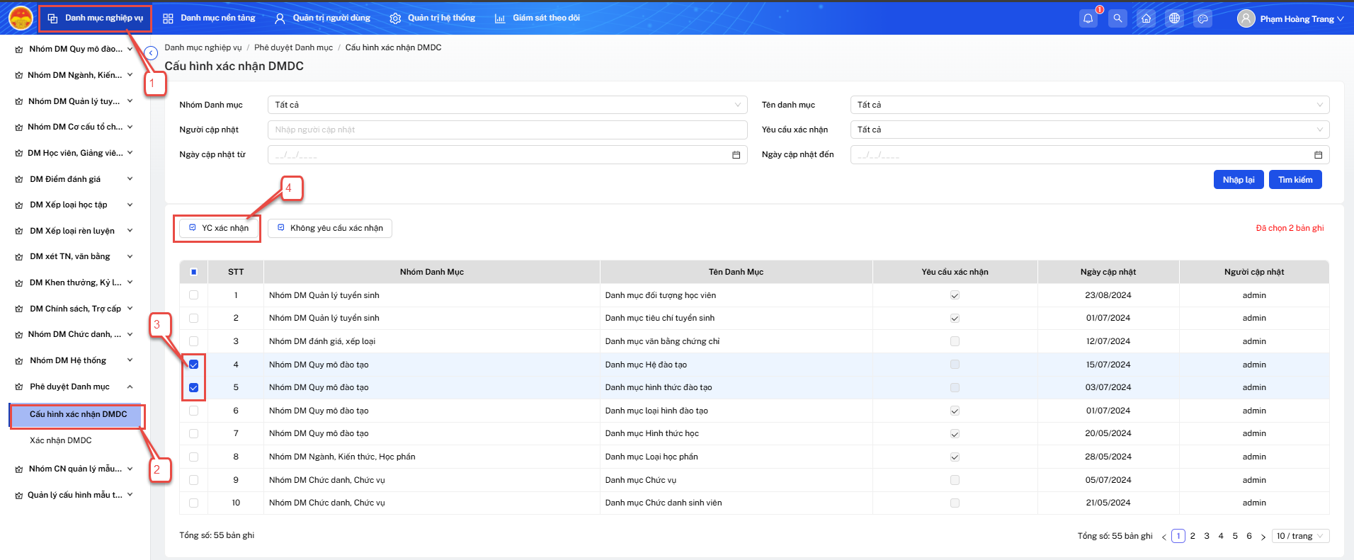

* Bước 3: Tích chọn các danh mục không cần yêu cầu phê duyệt trước khi đưa vào sử dụng🡪Nhấn nút Không yêu cầu xác nhận

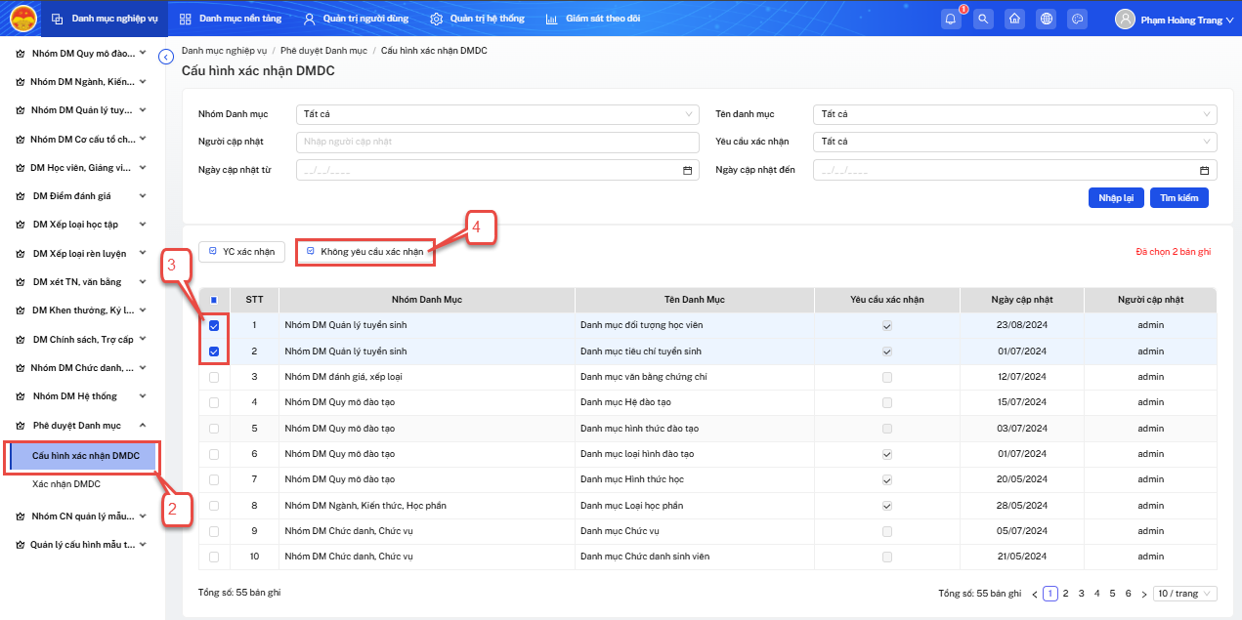

### **Hướng dẫn tạo mới và xác nhận các danh mục được cấu hình Có yêu cầu xác nhận**

* Bước 1: Đăng nhập vào hệ thống
* Bước 2: Từ màn hình trang chủ, chọn Truy cập nhanh vào phần mềm Danh mục dùng chung 🡪 Danh mục nghiệp vụ 🡪 Chọn chức năng danh mục cần thêm mới 🡪 Nhấn Thêm mới 🡪 Nhập thông tin danh mục 🡪Nhấn nút Lưu 🡪 Nhấn Trình xác nhận (với DM được cấu hình Có yêu cầu phê duyệt).

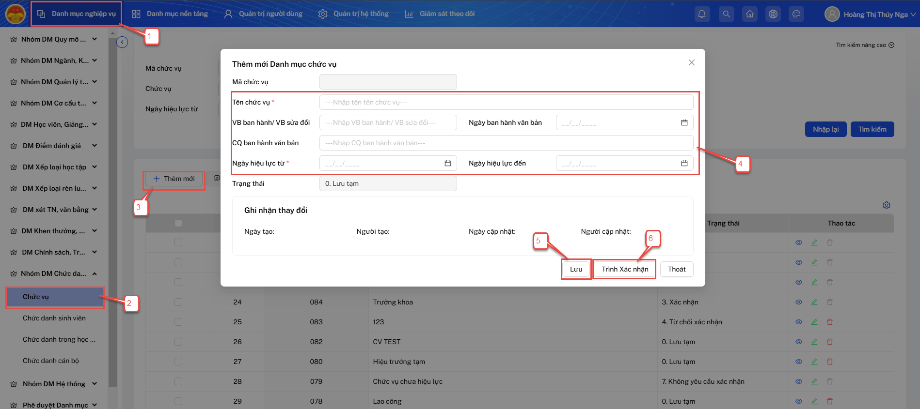

* Bước 3: NSD có nhiệm vụ xác nhận DM truy cập vào phần mềm Danh mục dùng chung 🡪 Chọn Danh mục nghiệp vụ 🡪 Chọn chức năng Xác nhận DMDC🡪 Nhấn Xem chi tiết 🡪 Hệ thống hiển thị chức năng DM với các DM có trạng thái Chờ xác nhận

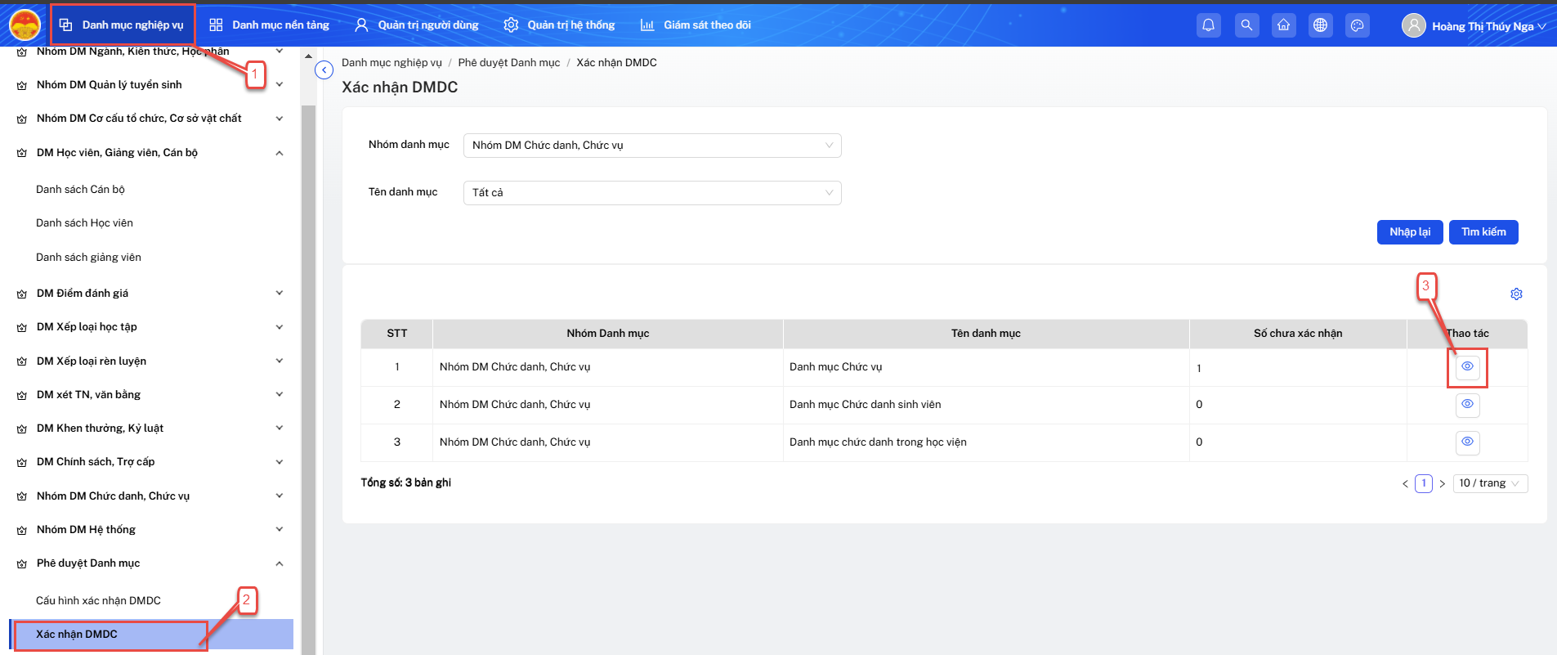

* Bước 3: NSD nhấn chọn các DM 🡪 Nhấn Xác nhận 🡪 Nhấn Đồng ý trên màn hình thông báo xác nhận

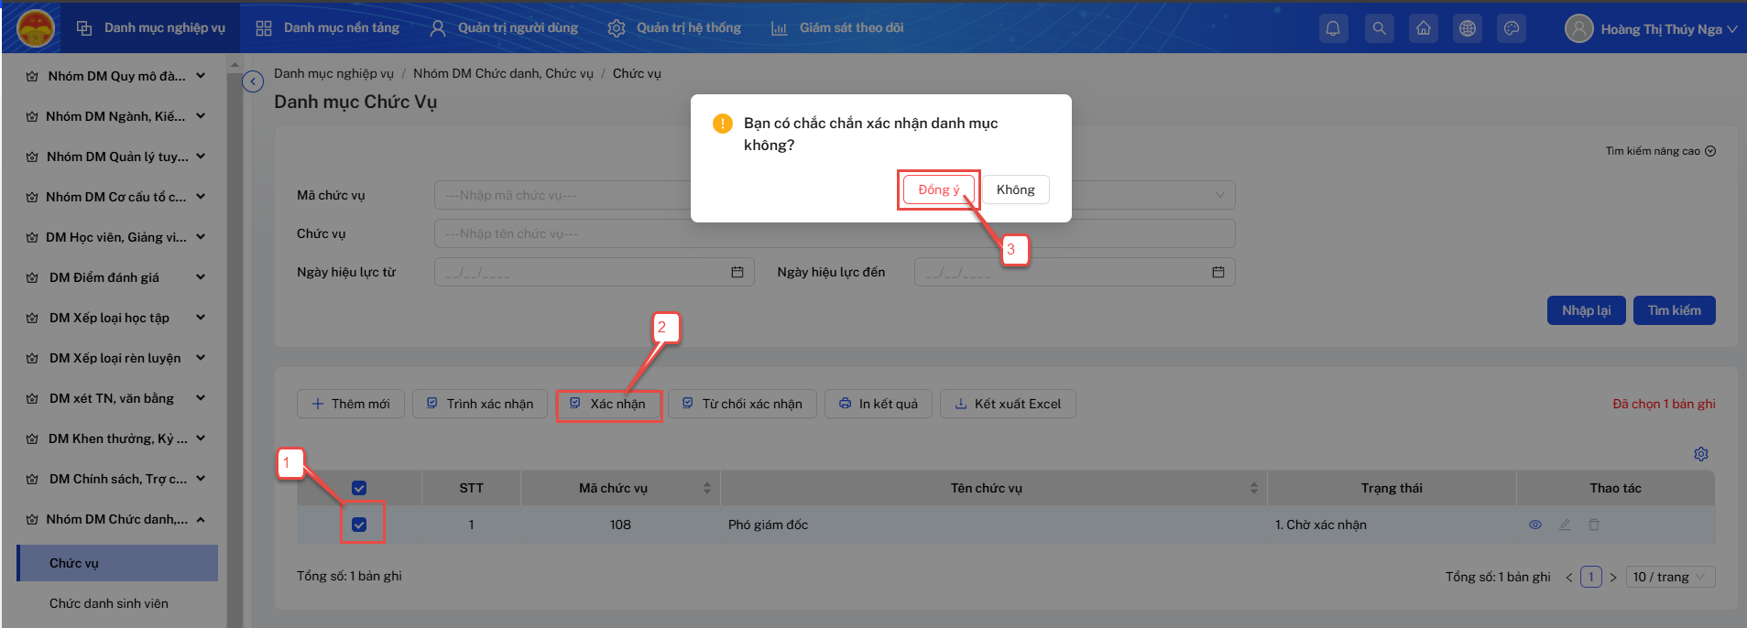

* Bước 3: NSD nhấn chọn các DM 🡪 Nhấn Từ chối xác nhận 🡪 Nhập lý do từ chối xác nhận 🡪Nhấn Đồng ý trên màn hình thông báo từ chối xác nhận

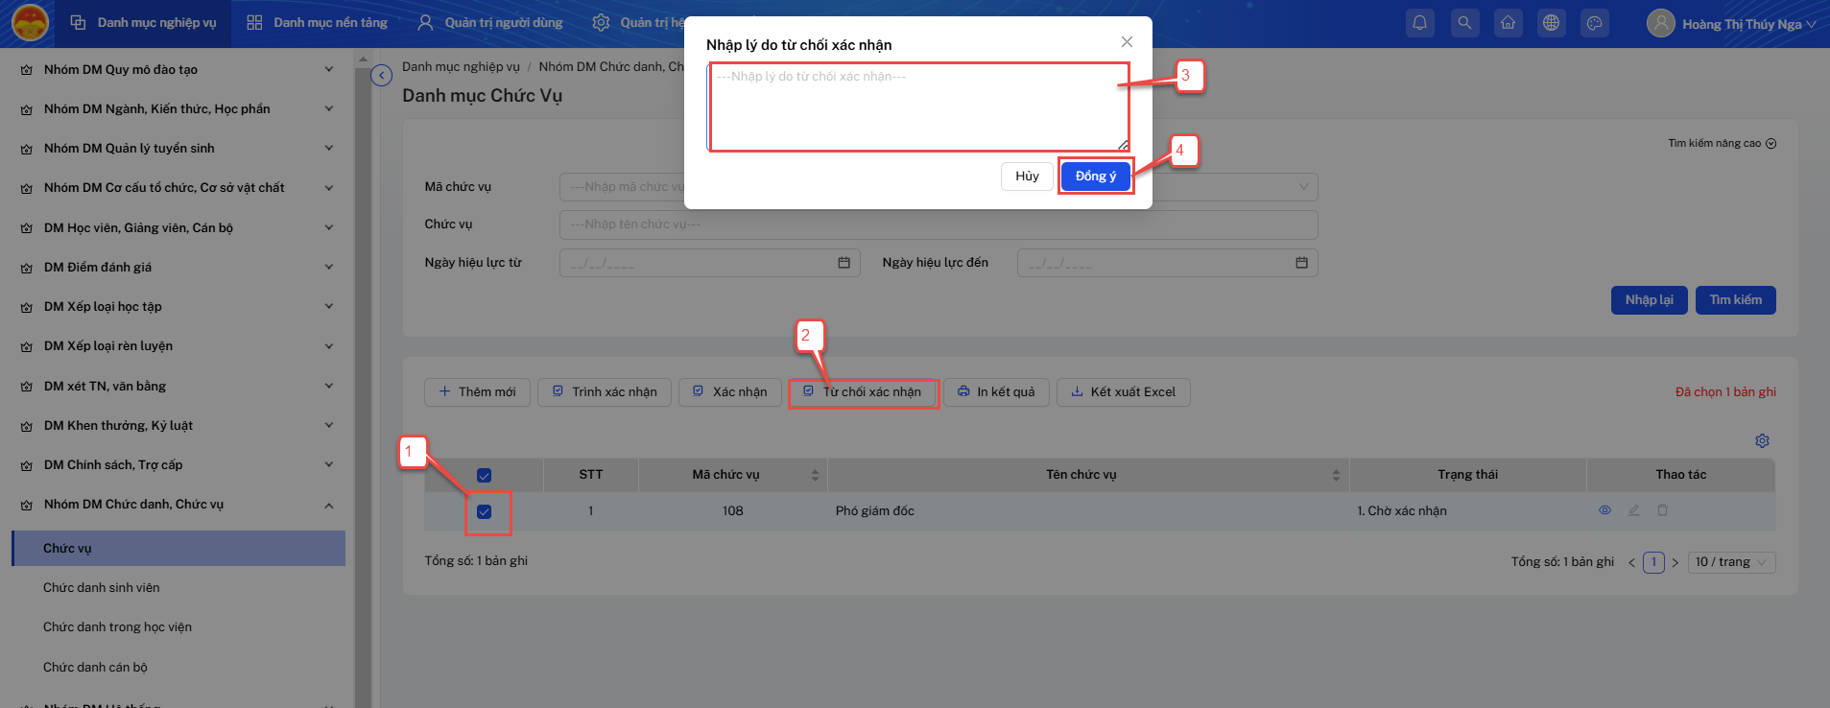

### **Hướng dẫn tạo mới các danh mục có cấu hình Không yêu cầu phê duyệt**

* Bước 1: Đăng nhập vào hệ thống
* Bước 2: Từ màn hình trang chủ, chọn Truy cập nhanh vào phần mềm Danh mục dùng chung 🡪 Danh mục nghiệp vụ 🡪 Chọn chức năng danh mục cần thêm mới 🡪 Nhấn Thêm mới 🡪 Nhập thông tin danh mục 🡪Nhấn nút Lưu 🡪 Nhấn Không yêu cầu xác nhận (với DM được cấu hình Không yêu cầu xác nhận).

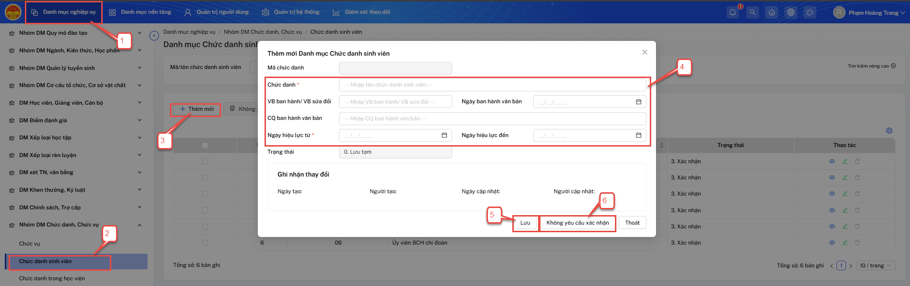

* Bước 3: NSD nhấn chọn các DM có trạng thái Lưu tạm🡪 Nhấn Không yêu cầu xác nhận 🡪 Nhấn Đồng ý trên màn hình thông báo xác nhận

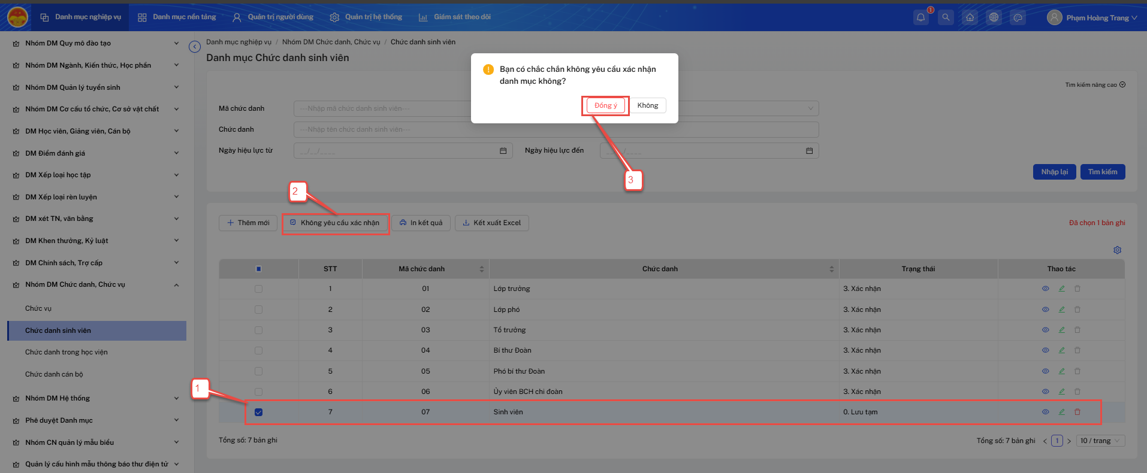

*Lưu ý: Bắt buộc nhập các thông tin có đánh dấu (*)*